Уважаемые коллеги! Самым активным участникам группы будут выдаваться сертификаты, Положение о которых публикую ниже. Пожалуйста, ознакомьтесь с ним.

ПОЛОЖЕНИЕ О СЕРТИФИКАТЕ

подтверждающим факт публикации материала в тематической группе профессионального педагогического сообщества «Методисты.ру»

1. Сертификаты, подтверждающие факт публикации материала в тематической группе (далее Сертификат), предназначены для поощрения участников (далее Участник) профессионального педагогического сообщества «Методисты.ру» (далее Сообщество).
2. Сертификат Сообщества выдается только в электронном варианте и представляет собой интернет-ссылку на подготовленный файл с изображением Сертификата.
3. Каждый Сертификат имеет свой уникальный регистрационный номер, под которым он регистрируется в книге учета выданных Сертификатов.
4. Сертификат выдается Участнику, разместившему созданные своим трудом работы в тематической группе Сообщества, которые впоследствии были одобрены администрацией группы и получили несколько положительных откликов коллег.
5. Решение о выдачи Сертификата принимает администрация тематической группы согласно внутренним положениям группы, которые в обязательном порядке согласовываются с администрацией Сообщества. После принятия решения о выдачи Сертификата, администрация группы публикует свое решение в специальной, доступной для участников группы, теме на внутреннем форуме группы.
6. Администрация группы отправляет ходатайство о выдачи Сертификата администрации Сообщества не позднее, чем за 7 дней до предполагаемой выдачи Сертификата.
7. Сертификат представляет собой электронный файл с изображением размером 1251 пикселя по ширине и 1772 пикселя по высоте, имеющий по периметру обрамление в виде рамки их пересекающихся линий бронзового цвета. В верхней части по центру расположен логотип Сообщества. На 175 пикселей ниже буквами бардового цвета напечатана заглавная надпись «Сертификат» высотой 120 пикселей. Под ней помещено надпись «Настоящий сертификат выдан», а затем изложен текст: фамилия, имя и отчество, занимаемая должность, наименование образовательного учреждения, название тематической группы, инициировавшей выдачу Сертификата, а также список работ, публикация которых подтверждается данным Сертификатом. В нижней части с левой стороны напечатано «Администратор педагогического сообщества «Методисты.ру» и далее предусмотрено место для его подписи, инициалов и фамилии. В самом конце указывается город и год награждения.
9. Сертификат подписывается администратором Сообщества. Рядом с подписью ставится печать с оттиском «Информационно-образовательный интернет-портал. Профессиональное сообщество педагогов. Методисты.ру. Педагогическое сообщество».
10. Учет и регистрацию всех выданных Сертификатов осуществляет администратор Сообщества.
11. Участники Сообщества, получившие Сертификат, могут вновь его получить, как правило, не ранее, чем через три месяца после предыдущего.
Заявка на получение сертификата
подается на этой ветке форума. Для того, чтобы заявка была принята, необходимо внести все данные.

1. Ф.И.О.
2. Должность
3. Образовательное учреждение
4. Название опубликованного материала + ссылка

Чтобы материал был опубликован, он должен соответствовать требованиям группы, которые ниже приведены.
ПОЖАЛУЙСТА, внимательно ознакомьтесь!

Правила публикации материалов
в группе «Внеклассная работа в школе»

В группе «Внеклассная работа в школе» вы можете размещать:
- презентацию и конспект мероприятия;
- программы и планирование воспитательной работы;
- статьи и методические рекомендации;
- сценарии классных часов;
- ученические работы

Основные требования к размещаемым материалам:
- размещая материалы, участник сообщества гарантирует свое авторство (в случае использования сторонних ресурсов, в соответствии с законом РФ, необходимо ссылаться на источник; фотографии несовершеннолетних размещаются с согласия их родителей)
- представленный материал должен содержать данные автора (Ф.И.О полностью, место работы и должность), ссылки на использованные материалы (указываются на последней странице (слайде)), список литературы, составленный по правилам библиографических списков.
- Иллюстрации, фото-, видео- и графические материалы размещаются с указанием первоисточника
- Конспект классного часа, родительского собрания. Это должен быть нестандартный подход, который позволит учителю провести яркое, запоминающееся занятие.
Структура:
- Тема
- Цель
- Задачи
- Оборудование
- Ход занятия, в котором прописаны все действия учителя, планируемые действия учащихся (родителей). Каждый этап занятия дается подробно.
- Рефлексия
- Обязательно ссылки на используемую литературу, и другой материал

Если предусмотрен раздаточный материал, то в конспекте он должен идти приложением.

- Презентация.
Работа должна содержать методическое сопровождение, в котором указываются (если нет конспекта мероприятия) цель и задачи, а также инструкция по работе с презентацией (краткое изложение материала, разбитое по слайдам; если есть гиперссылки, триггеры, звуковое сопровождение, пояснить принцип использования).
Обратите внимание!
- Презентация не должна быть перегружена текстом!
- Изображения должны быть качественными, а не размытыми и мутными!
- Соотношение изображения и текста должно быть гармоничным!
- Каждый графический объект адаптирован к Интернет. Сжать в PowerPoint (правой кнопкой по любой картинке в презентации -> Формат рисунка -> Вкладка «Рисунок» -> кнопка «Сжать» -> поставить галочки «Ко всем рисункам документа», «Для интернета и экрана», «Сжать рисунки» и «Удалить обрезанные области рисунков», после чего нажать ОК )
- Цветовая гамма не должна раздражать или утомлять глаз, текст должен быть хорошо читаемым.
- Обязательно последний слайд должен содержать ссылки на использованные материалы

- Видеоролик (слайд-шоу),
К видеоролику должно идти методическое сопровождение, в котором прописано возможное применение данной работы.
Требования:
- Качественные фото- и видео- материалы, звуковое сопровождение.
- Соответствие видеоряда звуковому сопровождению
- Оригинальность исполнения

- Открытки, приглашения
Прилагается методическое сопровождение, где указано возможное применение, ссылки на материал. Обязательные требования:
- Качество использованных материалов должно быть высоким.
- Композиция выстроена гармонично, соответствовать теме.
- Оригинальность исполнения

Положение разработано администратором сообщества «Методисты.ру» Наумовым П.С.
Правила публикации – на основе предложений Лобовой А.В., Наумова П.С., Ершовой Е.Г.

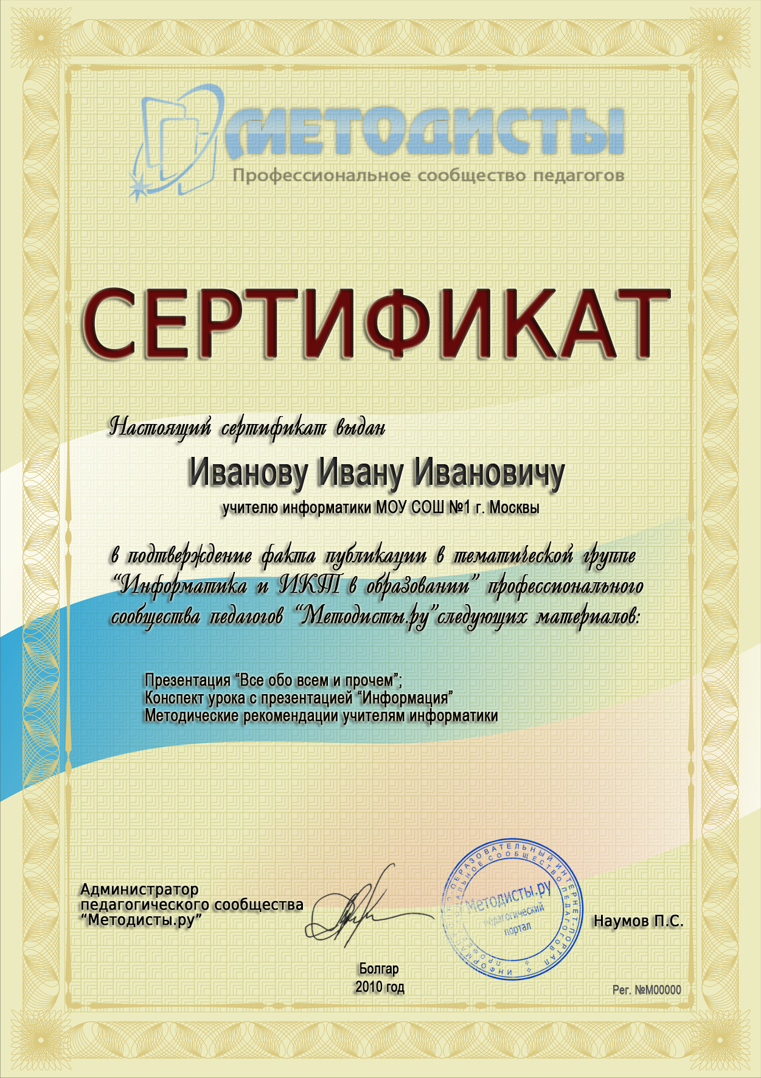
ПРИМЕР СЕРТИФИКАТА

